TISKOVÁ ZPRÁVA ZE DNE 8. 10. 2021/8:00 HODIN
---------------------------------------------------------------------
Tým kardiologické kliniky z Krajské zdravotní zopakoval unikátní zákrok s mitrální chlopní, živě jej sledovali účastníci konference

Unikátní zákrok na katetrizačním sále provedl ve čtvrtek 7. října 2021 tým Kardiologické kliniky Fakulty zdravotnických studií Univerzity J. E. Purkyně v Ústí nad Labem a Krajské zdravotní, a.s. – Masarykovy nemocnice v Ústí nad Labem, o.z. Jedenaosmdesátileté pacientce s opakovaným zúžením náhrady chlopně v mitrální pozici a současně středně významným zúžením aortální chlopně ústečtí specialisté „dopravili“ do opětovně zúžené chlopně novou srdeční chlopeň nestandardní cestou. Chlopeň v mitrální pozici - mezi levou síní a levou komorou – se na místo určení dostala přes kůži, prostřednictvím katetru a přes mezisíňovou přepážku.

Takový úspěšný výkon „chlopeň do chlopně“, jak jej lze také nazvat, se specialistům z ústecké kardiologické kliniky povedl u šestasedmdesátiletého muže letos květnu. Zákrok, který nepodstupují pacienti často nejen v České republice, ale i ve světě, tentokrát provedli u pacientky s ještě většími komplikacemi onemocnění.

„Většinou se taková náhrada řeší chirurgicky, perkutánně prakticky vůbec ne. Naše pacientka měla od roku 2010 voperován aortokoronární bypass a náhradu chlopně v mitrální pozici, která se však v průběhu času, v tomto případě deseti let, zúžila, protože bioprotézy postupem času degenerují. Navíc má tato nemocná ještě středně významně zúženou i aortální chlopeň, tedy chlopeň mezi levou komorou a srdečnicí. Museli jsme pečlivě zvažovat řešení, protože kardiochirurgická operace vzhledem k předchozím operacím možná nebyla. Zvolili jsme proto dopravu náhradní chlopně zcela atypicky – přes dolní dutou žílu,“ řekl přednosta kardiologické kliniky prof. MUDr. Pavel Červinka, Ph.D., FESC, FSCAI, který vedl operační tým. „Protože těžce zúžená mitrální chlopeň ovlivňuje i tíží vady aortální chlopně, je možné, že po úspěšné re-náhradě chlopně v mitrální pozici dojde ke „zhoršení“ významnosti aortální vady, kterou budeme muset také ihned řešit,“ upozornil profesor Červinka.

Unikátnost výkonu podle něj spočívá nejen v náhradě chlopně v mitrální pozici, také ale v řešení přístupu k srdci. „Náhradu chlopně v aortální pozici standardně vedeme k srdci přes tepnu. U tohoto způsobu se k němu dostáváme také přes tříslo, ale žilou. Propíchneme přepážku mezi pravou a levou síní a chlopeň tam zavedeme tímto způsobem. Naprosto atypicky, přes mezisíňovou přepážku. Odkysličená krev se vrací do pravého srdce dolní dutou žilou, kterou jsme se do něj dostali. Po propíchnutí mezisíňové přepážky přes zúženou chlopeň zavedeme vodič, takovou kolejničku, do levé komory, kam jsme s náhradou mitrální chlopně vstoupili. Po jejím umístění se dírka při operaci vytvořená v mezisíňové přepážce ucpe speciálním zařízením – okluderem,“ vysvětlil prof. MUDr. Pavel Červinka, Ph.D., FESC, FSCAI, který je také vedoucím v roce 2018 založeného ústeckého Kardiocentra.

Výkon na katetrizačním sále měli možnost sledovat v přímém přenosu do přednáškového sálu Kampusu Univerzity J. E. Purkyně v Ústí nad Labem účastníci nadregionální odborné konference „Jerieho kardio den“. Odborným garantem akce, na níž se v Ústí nad Labem sešli kardiologové z celé České republiky již po sedmnácté, byl právě prof. MUDr. Pavel Červinka, Ph.D., FESC, FSCAI.

Výkony, jako byl tento, jsou podle slov profesora Červinky schopna zvládnout pouze ta nejlepší centra vysoce specializované kardiovaskulární péče. „Jde o týmovou práci, provádí se za ultrazvukové kontroly, výkon je poměrně náročný na logistiku. Pacientů není mnoho, ale jejich počet bude narůstat,“ je přesvědčen přednosta kliniky.

Segmenty kardiovaskulární péče v Krajské zdravotní, a. s.:

Krajská zdravotní, a.s., (KZ) získala od Ministerstva zdravotnictví České republiky pro pracoviště Kardiocentra v Masarykově nemocnici v Ústí nad Labem, o.z., statut centra vysoce specializované komplexní kardiovaskulární péče pro dospělé. KZ je největším poskytovatelem lůžkové zdravotní péče v České republice a vedení společnosti, za významné kontinuální podpory vedení Ústeckého kraje, usilovalo o rozšíření statutu centra vysoce specializované kardiovaskulární na komplexní prakticky čtyři předchozí roky.

V lednu 2018 bylo vedle zavedené Kardiologické kliniky Fakulty zdravotnických studií Univerzity J. E. Purkyně v Ústí nad Labem a Krajské zdravotní, a.s. – Masarykovy nemocnice v Ústí nad Labem, o.z., založeno kardiochirurgické oddělení, na podzim téhož roku pak kardioanesteziologické oddělení. Všechna tato pracoviště společně s cévní chirurgií a angiologií tvoří od roku 2019 vše zastřešující Kardiocentrum. Vedoucím Kardiocentra je přednosta kardiologické kliniky prof. MUDr. Pavel Červinka, Ph.D., FESC, FSCAI. Kooperující zdravotnická pracoviště se přestěhují do nového pavilonu, který se v říjnu 2020 začal stavět v areálu ústecké Masarykovy nemocnice na Severní Terase.

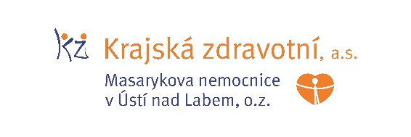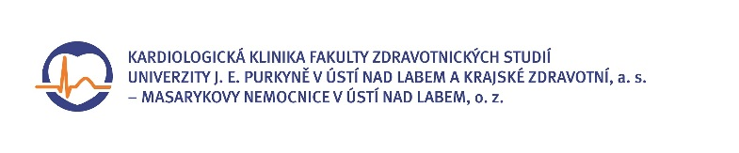

Zdroj: info@kzcr.eu

